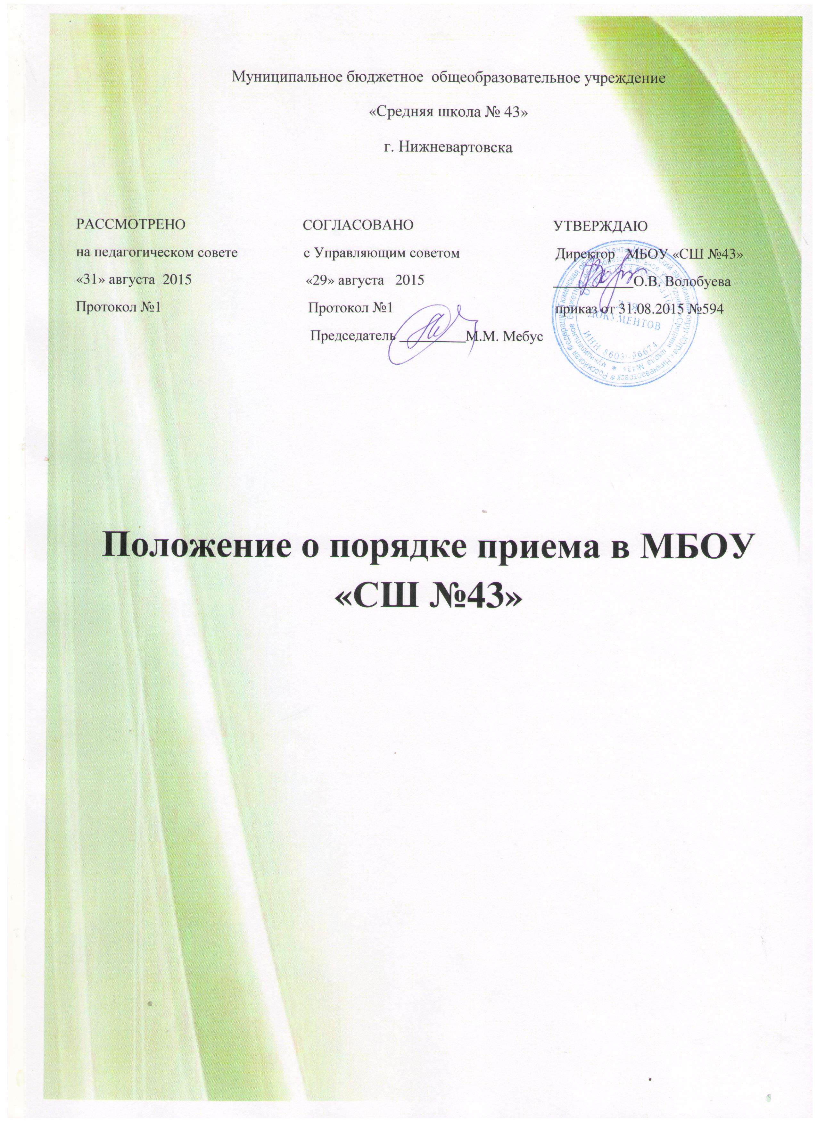

I. Общие положения
  - Настоящие Положение регламентирует порядок приема граждан на обучение по образовательным программам начального общего, основного общего и среднего общего образования, проживающих на территории муниципального образования «город Нижневартовск» (далее - граждан, детей) в муниципальное бюджетное общеобразовательное учреждение «Средняя школа № 43».
  - Настоящее Положение разработано в соответствии с Федеральным законом от 29 декабря 2012 №273-ФЗ «Об образовании в Российской Федерации», приказом Министерства образования и науки России от 22.01.2014 №32 «Об утверждении порядка приема граждан на обучение по образовательным программам начального общего, основного общего и среднего общего образования (далее – Порядок), Уставом муниципального бюджетного общеобразовательного учреждения «Средняя школа № 43» (далее - МБОУ «СШ № 43»).
  - В общеобразовательную организацию (далее – школа) принимаются все дети, имеющие право на получение общего образования соответствующего уровня и проживающие на территории, за которой закреплена школа (ч.3 ст. 67 Закона) на принципах равных условий для всех поступающих (ч.1 ст. 55 Закона).
Требование обязательности среднего общего образования применительно к конкретному обучающемуся сохраняет силу до достижения им возраста восемнадцати лет, если соответствующее образование не было получено обучающимся ранее ( ч. 5 ст. 65 Закона)
  - В приеме в МБОУ «СШ №43» может быть отказано только по причине отсутствия в ней свободных мест (ч. 4 ст. 67 Закона), за исключением случаев, предусмотренных частью 5 статьи 67 Федерального закона от 29 декабря 2012 г. N 273-ФЗ "Об образовании в Российской Федерации".
В случае отсутствия мест в общеобразовательной организации родители (законные представители) ребенка для решения вопроса о его устройстве в другую общеобразовательную организацию обращаются непосредственно в департамент образования администрации г. Нижневартовск.
  - В первый класс принимаются дети по достижении возраста шести лет и шести месяцев при отсутствии противопоказаний по состоянию здоровья, но не позже достижения ими возраста восьми лет. По заявлению родителей (законных представителей) детей учредитель общеобразовательной организации вправе разрешить прием детей в общеобразовательную организацию на обучение по образовательным программам начального общего образования в более раннем или более позднем возрасте.
  - Распорядительный акт администрации г. Нижневартовск о закреплении образовательных организаций за конкретными территориями города подлежит размещению на информационном стенде и официальном сайте школы не позднее 10 календарных дней со дня его издания.

II. Порядок приема граждан на обучение по образовательным программам начального общего, основного общего и среднего общего образования
Прием в 1 класс
2.1. С целью проведения организованного приема граждан в первый класс МБОУ «СШ №43» размещает на информационном стенде, на официальном сайте в сети "Интернет", в средствах массовой информации (в том числе электронных) информацию о наличии свободных мест для приема детей, не проживающих на закрепленной территории, не позднее 1 июля.
2.2. Прием заявлений в первый класс для граждан, проживающих на закрепленной территории, начинается не позднее 1 февраля и завершается не позднее 30 июня текущего года .
2.3. Для детей, не проживающих на закрепленной территории, прием заявлений в первый класс начинается с 1 июля текущего года до момента заполнения свободных мест, но не позднее 5 сентября текущего года.
При приеме на свободные места детей, не проживающих на закрепленной территории, преимущественным правом обладают дети граждан, имеющих право на первоочередное предоставление места в общеобразовательной организации в соответствии с законодательством Российской Федерации и нормативными правовыми актами Ханты-Мансийского автономного округа-Югры.
2.5. Прием детей в 1 класс осуществляется на основании личного заявления родителя (законного представителя) ребенка при предъявлении оригинала документа, удостоверяющего личность родителя (законного представителя), либо оригинала документа, удостоверяющего личность иностранного гражданина и лица без гражданства в Российской Федерации в соответствии со статьей 10 Федерального закона от 25 июля 2002 г. N 115-ФЗ "О правовом положении иностранных граждан в Российской Федерации».
Форма заявления размещается на информационном стенде и на официальном сайте школы в сети Интернет.
МБОУ «СШ №43» может осуществлять прием указанного заявления в форме электронного документа с использованием сети Интернет.

2.6. В заявлении родителями (законными представителями) ребенка указываются следующие сведения:
а) фамилия, имя, отчество (последнее - при наличии) ребенка;
б) дата и место рождения ребенка;
в) фамилия, имя, отчество (последнее - при наличии) родителей (законных представителей) ребенка;
г) адрес места жительства ребенка, его родителей (законных представителей);
д) контактные телефоны родителей (законных представителей) ребенка.
2.7. Для зачисления в 1 класс родители (законные представители) детей, проживающих на закрепленной территории, для зачисления ребенка в первый класс дополнительно предъявляют оригинал свидетельства о рождении ребенка или документ, подтверждающий родство заявителя, справку о регистрации ребенка по месту жительства или по месту пребывания на закрепленной территории или документ, содержащий сведения о регистрации ребенка по месту жительства или по месту пребывания на закрепленной территории;
Родители (законные представители) детей, не проживающих на закрепленной территории, дополнительно предъявляют свидетельство о рождении ребенка.
Родители (законные представители) детей, являющихся иностранными гражданами или лицами без гражданства, дополнительно предъявляют документ, подтверждающий родство заявителя (или законность представления прав ребенка), и документ, подтверждающий право заявителя на пребывание в Российской Федерации.
Иностранные граждане и лица без гражданства все документы представляют на русском языке или вместе с заверенным в установленном порядке переводом на русский язык .

2.8. Родители (законные представители) детей имеют право по своему усмотрению представлять другие документы.

2.9. Требование предоставления других документов в качестве основания для приема детей в образовательную организацию не допускается .

Прием в 10 класс
2.10. Прием в общеобразовательную организацию для получения среднего общего образования осуществляется на основании вышеуказанных документов (заявления установленного образца, оригинала паспорта ребенка, справки о регистрации ребенка по месту жительства или по месту пребывания на закрепленной территории или документ, содержащий сведения о регистрации ребенка по месту жительства или по месту пребывания на закрепленной территории), аттестата об основном общем образовании установленного образца.
Организация индивидуального отбора при приеме в образовательную организации для получения среднего общего образования для профильного обучения осуществляется в соответствии с постановлением Правительства Ханты-Мансийского автономного округа-Югры от 09 августа 2013 года №303-п «О порядке организации индивидуального отбора при приеме либо переводе в государственные и муниципальные образовательные организации для получения основного общего и среднего общего образования с углубленным изучением отдельных учебных предметов или для профильного обучения».

2.11. Участниками индивидуального отбора при приёме либо переводе в организации для получения основного общего и среднего общего образования с углублённым изучением отдельных учебных предметов или для профильного обучения (далее – индивидуальный отбор) могут быть все обучающиеся, проживающие на территории автономного округа и соответствующие не менее чем одному критерию из предусмотренных пунктом 6 Порядка.

2.12. Информирование обучающихся, родителей (законных представителей) о сроках, времени, месте подачи заявлений и процедуре индивидуального отбора осуществляется организацией через официальный сайт, ученические и родительские собрания, информационные стенды, средства массовой информации не позднее 30 дней до начала индивидуального отбора.

2.13. Рейтинг обучающихся доводится организацией до сведения родителей (законных представителей) через официальный сайт и свои информационные стенды.

2.14. Зачисление обучающихся осуществляется на основании протокола комиссии по результатам индивидуального отбора (рейтинга обучающихся) и оформляется приказом руководителя организации не позднее 10 дней до начала учебного года.

2.15. Информация об итогах индивидуального отбора и зачислении доводится до обучающихся, родителей (законных представителей) и размещается на официальном сайте организации в сети Интернет не позднее 3 дней после зачисления.

Прием на обучение для получения начального общего, основного общего и среднего общего образования

2.16. При наличии свободных мест школа вправе осуществлять прием детей во все классы в течение всего учебного года на основании вышеуказанных документов (заявления установленного образца, оригинала свидетельства о рождении или паспорта ребенка, справки о регистрации ребенка по месту жительства или по месту пребывания на закрепленной территории или документ, содержащий сведения о регистрации ребенка по месту жительства или по месту пребывания на закрепленной территории), аттестата об основном общем образовании установленного образца (при поступлении в 10, 11 класс).
2.17. Дети с ограниченными возможностями здоровья принимаются на обучение по адаптированной основной общеобразовательной программе только с согласия их родителей (законных представителей) и на основании рекомендаций психолого-медико-педагогической комиссии

III. Документальное оформление отношений школы и обучающихся (их законных представителей)

3.1. При приеме граждан в МБОУ «СШ № 43» последняя обязана ознакомить родителей (законных представителей) со следующими документами:
- уставом школы;
- лицензией на право ведения образовательной деятельности;
- свидетельством о государственной аккредитации МБОУ «СШ № 43»;
- основными образовательными программами, реализуемыми МБОУ «СШ № 43»;
- распорядительным актом администрации г. Нижневартовск о закреплении образовательных организаций за территориями муниципального образования «город Нижневартовск».
- другими документами, регламентирующими организацию и осуществление образовательной деятельности, права и обязанности обучающихся.
Факт ознакомления родителей (законных представителей) ребенка с вышеуказанными документами фиксируется в заявлении о приеме и заверяется личной подписью родителей (законных представителей) ребенка (ч. 2 ст. 55 Закона).
Подписью родителей (законных представителей) ребенка фиксируется также согласие на обработку их персональных данных и персональных данных ребенка в порядке, установленном законодательством Российской Федерации.

3.2. Документы, представленные родителями (законными представителями) детей, регистрируются в журнале приема заявлений. После регистрации заявления родителям (законным представителям) детей выдается расписка в получении документов, содержащая информацию о регистрационном номере заявления о приеме ребенка в образовательную организацию, о перечне представленных документов. Расписка заверяется подписью должностного лица, ответственного за прием документов, и печатью.
С целью ознакомления граждан с документами, перечисленными в пункте 3.1 настоящего Положения, МБОУ «СШ № 43» размещает копии указанных документов в сети Интернет на официальном сайте МБОУ «СШ № 43».

3.3. Зачисление в школу оформляется приказом по школе в течение 7 рабочих дней после приема документов .

3.4. Распорядительные акты о приеме детей на обучение размещаются на информационном стенде в день их издания .

3.5. На каждого ребенка, зачисленного в школу, заводится личное дело, в котором хранятся все сданные документы, в соответствии с Положением о ведении личных дел, а также копии предъявляемых при приеме документов .

